游戏编程语言结课报告

系（部、中心） 计算机科学与工程学院

姓 名 王阁 学 号 　 20172180

专 业 软件工程 　 班 级 171班

课程名称 游戏编程语言

设计题目名称 仿2048小游戏

起止时间 2019年9月—2020年12月

任课老师 成 绩

目录

仿2048小游戏的设计与实现 2

一 绪论 2

1、游戏描述 2

2、开发技术 2

3、开发环境 3

二 游戏设计 3

1、 游戏界面构成 3

2、 游戏规则 3

三 游戏实现 4

1、按模块来写 4

1.1、设置游戏模式 4

1.2、设置了游戏按键 5

1.3、游戏主界面 6

四 结论 6

# 

# 仿2048小游戏的设计与实现

# 一 绪论

### **1、游戏描述**

仿2048小游戏，游戏时通过控制键盘控制方向和上(↑)下(↓)左(←)右(→)键来控制数字的移动；

每移动一次，所有的数字方块都会往移动的方向靠拢，然后系统会在空白的地方随机出现一个数字（2或者4）方块；

相同数字的方块在移动的过程中会叠加，通过不断叠加，最终拼凑出2048这个数字就算成功；

有4种游戏模式选择，3X3 、 4X4 、 5X5 、6X6。

2、开发技术

游戏界面的设计：HTML和CSS

游戏的功能实现：JavasSript和jQuery

## 3、开发环境

Windows10，HBuilder X

# 二 游戏设计

## 游戏界面构成

仿2048小游戏页面是由标题、分数、游戏操作区组成；

游戏操作区包括游戏模式和控制键：

游戏模式有4种：3X3 、 4X4 、 5X5 、6X6；

游戏键通过“上(↑)下(↓)左(←)右(→)”键来控制数字的移动；

游戏界结束的页面由提示信息、分数和“重新开始”组成。

## 游戏规则

游戏操作键为:上(↑)下(↓)左(←)右(→)；  
数字格子移动的条件是：当操作方向的其他格子是空或相邻两个格子的数值相同时才可以移动；  
 值相同的数字格子叠加后，在分数区域显示对应分值(相同数值的累加值)；  
 当玩家成功叠加出2048的数字格子后，游戏就算顺利通关了；  
 当数字填满所有格子，并且相邻的格子也无法移动的话，游戏结束。

# 三 游戏实现

# **1、按模块来写**

### 1.1、设置游戏模式

游戏模式分为四块，分别有3×3，4×4，5×5，6×6四种模式的框体组成。

代码实现：

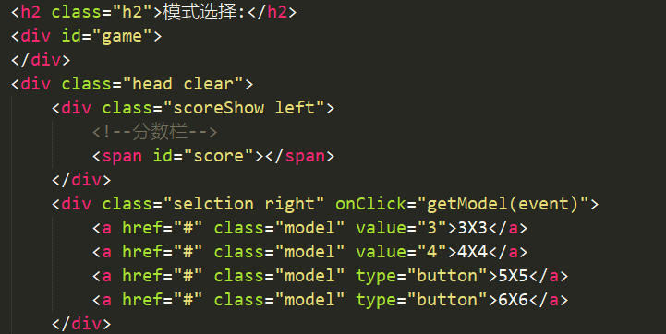

效果显示：

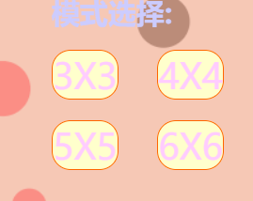

字体颜色、边框样式在fiame.css中进行设置。

### 1.2、设置了游戏按键

通过使用“上(↑)下(↓)左(←)右(→)”键来进行游戏

代码实现：

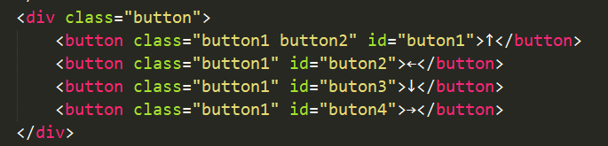

效果显示：

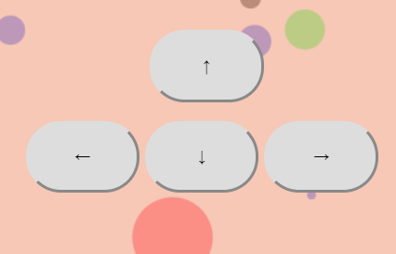

### 1.3、游戏主界面

仿2048小游戏主页面是由标题、分数、游戏操作区组成

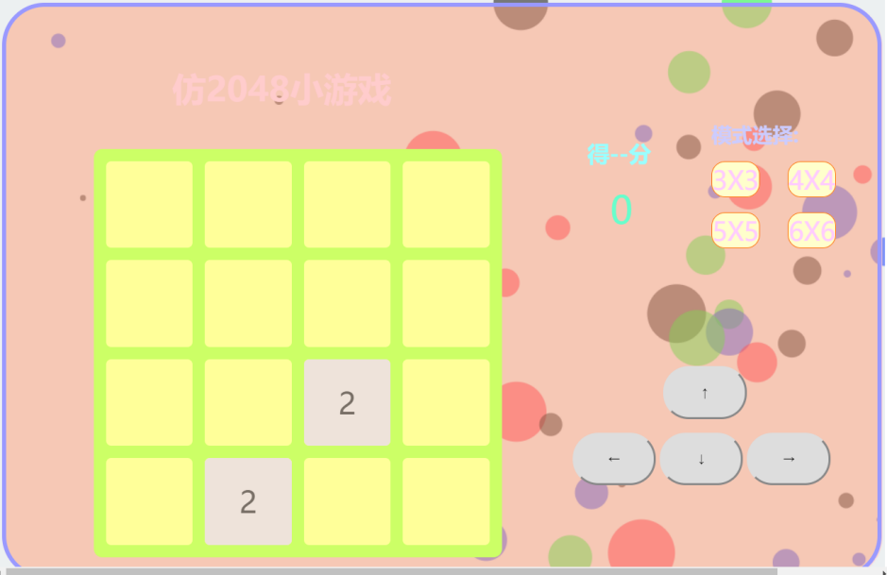

# 四 结论

优化了各项功能，添加了提示音乐。

JavaScript脚本语言具有以下特点:

(1)[脚本语言](https://baike.baidu.com/item/%E8%84%9A%E6%9C%AC%E8%AF%AD%E8%A8%80" \t "https://baike.baidu.com/item/javascript/_blank)。JavaScript是一种解释型的脚本语言,C、[C++](https://baike.baidu.com/item/C++" \t "https://baike.baidu.com/item/javascript/_blank)等语言先[编译](https://baike.baidu.com/item/%E7%BC%96%E8%AF%91" \t "https://baike.baidu.com/item/javascript/_blank)后执行,而JavaScript是在程序的运行过程中逐行进行解释。

(2)基于对象。JavaScript是一种基于对象的脚本语言,它不仅可以创建对象,也能使用现有的对象。

(3)简单。JavaScript语言中采用的是弱类型的变量类型,对使用的数据类型未做出严格的要求,是基于Java基本语句和控制的脚本语言,其设计简单紧凑。

(4)动态性。JavaScript是一种采用事件驱动的脚本语言,它不需要经过Web服务器就可以对用户的输入做出响应。在访问一个网页时,鼠标在网页中进行鼠标点击或上下移、窗口移动等操作JavaScript都可直接对这些事件给出相应的响应。

(5)跨平台性。JavaScript脚本语言不依赖于操作系统,仅需要浏览器的支持。因此一个JavaScript脚本在编写后可以带到任意机器上使用,前提上机器上的浏览器支 持JavaScript脚本语言,JavaScript已被大多数的浏览器所支持。